Våmbs IF – P10 seriespelschema 2022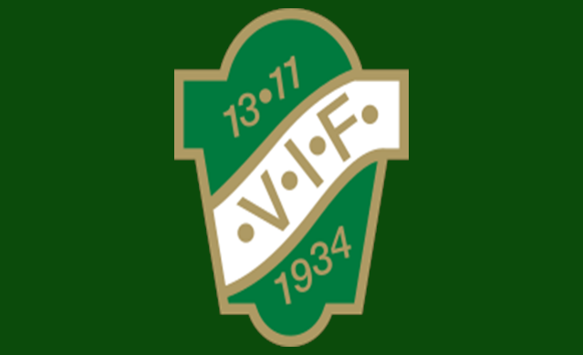

Omgång 1
Lag | Datum/tid | Mot | Hemma/borta
Våmb Grön  - Leo Wäring  - Alexi Vollås  - Max Magnusson  - Noah Viberg  - Leo L Virte  - Otto Bogren  - Casper Palmér  - Isak Cederkvarn  - Fabian Liivrand  - Elias Jakobsson | Match  1. söndag 8 maj kl???  2. lördag 14 maj kl12.30  3. söndag 29 maj kl11.00  4. lördag 4 juni kl12.30  5. måndag 13 juni kl18.45 | 1. IFK Skövde FK Vitblå  2. IFK Mariestad Vit  3. Ulvåkers IF Röd  4. Tibro AIK FK Svart  5. Töreboda IK | 1. Borta  2. Hemma  3. Borta  4. Hemma  5. Borta

Lag | Datum/tid | Mot | Hemma/borta
Våmb Vit  - Lucas Hadzic  - Gustav Ljungkvist  - Lukas Rannikko  - Sammy Hughes  - Algot Nordh  - Charlie Svensson  - Charlie Arenius  - Julius Ekdahl  - Gustav Högström  - Viggo Blom | Match  1. lördag 7 maj kl12.30  2. söndag 15 maj kl???  3. söndag 22 maj kl11.00  4. söndag 29 maj kl15.30  5. söndag 5 juni kl11.00 | 1. IFK Skövde FK Blåvit  2. Skövde AIK Rödvit  3. Skultorps IF Svart  4. Skara FC Vit  5. Mariestads BK Vit | 1. Hemma  2. Borta  3. Hemma  4. Borta  5. Hemma

Omgång 2
Lag | Datum/tid | Mot | Hemma/borta
Våmb Grön  - Charlie Svensson  - Charlie Arenius  - Julius Ekdahl  - Gustav Högström  - Viggo Blom  - Otto Bogren  - Casper Palmér  - Isak Cederkvarn  - Fabian Liivrand  - Elias Jakobsson  - Oscar Odhagen | Match  6. lördag 18 juni kl12.30  7. tisdag 28 juni kl18.30  8. lördag 13 augusti kl12.30  9. lördag 20 augusti kl12.30  10. lördag 27 augusti kl10.00 | 6. Skövde AIK Vit  7. Mariestads BK Röd  8. IF Tymer  9. IFK Skövde FK Vitblå  10. IFK Mariestad Vit | 6. Hemma  7. Borta  8. Hemma  9. Hemma  10. Borta

Lag | Datum/tid | Mot | Hemma/borta
Våmb Vit  - Lucas Hadzic  - Gustav Ljungkvist  - Lukas Rannikko  - Sammy Hughes  - Algot Nordh  - Leo L Virte  - Leo Wäring  - Alexi Vollås  - Max Magnusson  - Noah Viberg  - Kasper Billström | Match  6. torsdag 16 juni kl18.00  7.onsdag 10 augusti kl18.00  8. sön 21 augusti kl09.30  9. lör 27 augusti kl14.30  10.onsdag 31 augusti kl18.00 | 6. IFK Hjo Blå  7. Falköping FK Svart  8. IFK Skövde Blåvit  9. Skövde AIK Rödvit  10. Skultorps IF Svart | 6. Borta  7. Borta  8. Borta  9. Hemma  10. Borta

Omgång 3
Lag | Datum/tid | Mot | Hemma/borta
Våmb Grön  - Charlie Svensson  - Charlie Arenius  - Julius Ekdahl  - Gustav Högström  - Viggo Blom  - Leo Wäring  - Alexi Vollås  - Max Magnusson  - Noah Viberg  - Leo L Virte  - Oscar Odhagen  - Kasper Billström | Match  11. lör 10 sept kl16.15  12. sön 18 sept kl17.00  13. lör 24 sept kl12.30  14. mån 26 sept kl18.30  15.???  16.??? | 11. Ulvåkers IF Röd  12. Tibro AIK FK Svart  13. Töreboda IK  14. Skövde AIK Vit  15. Mariestads BK Röd  16. IF Tymer | 11. Hemma  12. Borta  13. Hemma  14. Borta  15. Hemma  16. Borta

Lag | Datum/tid | Mot | Hemma/borta
Våmb Vit  - Lucas Hadzic  - Gustav Ljungkvist  - Lukas Rannikko  - Sammy Hughes  - Algot Nordh  - Otto Bogren  - Casper Palmér  - Isak Cederkvarn  - Fabian Liivrand  - Elias Jakobsson | Match  11. lör 11 sept kl???  12.lör 17 sept kl12.00  13. sön 2 okt kl11.00  14.???  15.??? | 11. Skara FC Vit  12. Mariestads BK Vit  13. IFK Hjo Blå  14. Falköping FK Svart  15. IFK Falköping FF Blå | 11. Hemma  12. Borta  13. Hemma  14. Hemma  15. Borta

